**Из опыта работы по ПДД воспитателя Пивневой Евгении Николаевны**.

На сегодняшний день уже никого не надо убеждать в том, что чем раньше мы познакомим ребенка с правилами дорожного движения, научим его навыкам культуры поведения на улицах и дорогах, тем меньше будет происшествий на проезжей части.

В данной группе мы начали свое обучение правилам дорожного движения с умения детей ориентироваться на местности, а именно на территории детского сада. Знакомили детей с теми участками улицы, на которых они будут находиться в безопасности: тротуар, пешеходный переход, по которым, держа взрослого за руку можно перейти проезжую часть. Дети научились находить его на иллюстрациях в книгах, на макетах. Объясняла детям важность правильного поведения на самом пешеходном переходе и при подходе к нему (остановиться на некотором расстоянии от края проезжей части, внимательно осмотреть проезжую часть, повернув голову налево, а затем направо, при движении до середины дороги контролировать ситуацию слева, а с середины дороги - справа).

На протяжении всего времени старалась превратить обучение в увлекательную игру. Для обучения детей ПДД использовала в своей работе:

-беседы: "Наши друзья дорожные знаки", « Беседа об информационно – указательных знаках», "Правила пешеходов и пассажиров", «Светофор и его сигналы», «Пешеход и его поведение на улице».

-заучивание стихотворений, загадывание загадок, чтение художественной литературы В.Суслов «Его сигнал для всех закон», С.Маршак «Одна рифма», А.Клименко «Когда мы пассажиры», Я.Пишумов «Дорожная азбука», А.Дорохова «Зеленый, желтый, красный»; Б. Жидков. «Что я видел, светофор»; С. Маршак «Милиционер», «Мяч» и др.;

-дидактических игр  «Транспорт», «Дорожные знаки», «Веселый жезл», «Угадай-ка», «Лото», «Сложи знак», «Собери светофор», «Домино», «Это я, это я – это все мои друзья», «Расположи правильно дорожный знак».

-сюжетно – ролевых игр «Шоферы», «Автобус»,  «Улица», «Мы едим, едим».

-подвижных игр «Светофор», «Цветные автомобили», «Тише едешь, дальше будешь»  и др.,

-картины по правилам дорожного движения и иллюстрированные пособия, плакаты.

Во время обучения правил дорожного движения с одной девочкой из группы участвовали во всероссийской олимпиаде, где заняли первое место (приложение 1).

В группе постоянно проводится работа по ознакомлению с правилами дорожного движения в семье. В уголке для родителей обновляется материал. Проводятся индивидуальные беседы с родителями. Обращаю внимание  родителей  серьезно взглянуть на приобретение их детьми прочных знаний и навыков поведения на улице

Приложение 1.

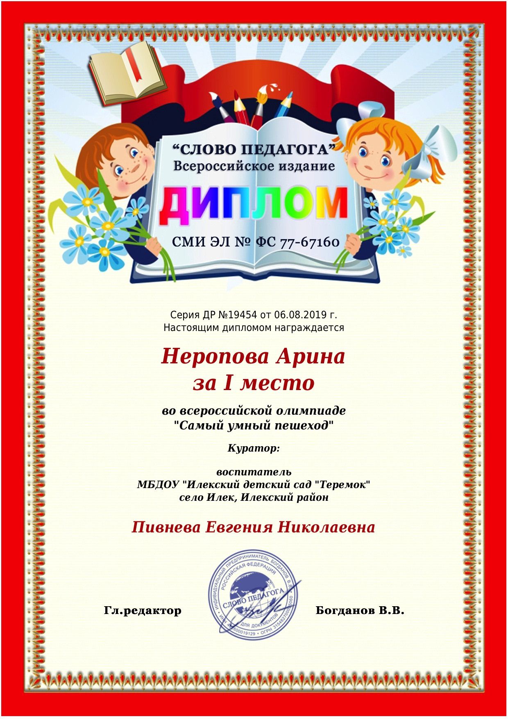

**Конспект мероприятия по ПДД в средней группе на тему « Путешествие в волшебную страну знаков»**

Цель: формировать у детей знания о правилах дорожного движения.

Задачи:

1.Расширять знания детей у правилах дорожного движения

2. Закрепить у детей первоначальные представления о сигналах светофора

3. Закрепить знание детей о дорожных знаках

Ход

-Ребята, сегодня мы с вами отправимся в путешествие в страну волшебных знаков. А на чем, мы отправимся в наше волшебное путешествие, вы сейчас отгадаете:

Пьет бензин, как молоко,

Может бегать далеко.

Возит грузы и людей,

Ты знаком, конечно, с ней

Обувь носит из резины,

Называется ….(машина)

-Правильно дети, это машина. Именно на ней, мы отправимся в наше путешествие. ( воспитатель одевает фуражку и становится водителем). В этой стране мы узнаем много нового и интересного, Хотите?

-А как, вы думаете, что именно нам повстречается на пути? (дети предлагают свои варианты ответов). Но прежде чем отправиться в страну знаков, отгадаем , кто является самым главным знаком в этой стране:

Я глазищами моргаю,

Неустанно день и ночь.

Я машинам помогаю

И тебе хочу помочь….(светофор)

-Правильно!!! Молодцы ребята, это светофор (показывает изображение светофора) А для чего нам нужен светофор, вы знаете? Что он делает на дороге?

-Давайте поиграем с нашим светофором! (Проводятся эстафеты «Собери светофор» между детьми по очереди, кто быстрее).

А теперь , давайте вспомним, что означают цвета светофора (Дети читают стихотворение С.Я. Маршака «Светофор»

Если свет зажегся красный,

Значит, двигаться опасно.

Свет зеленый говорит,

Проходите, путь открыт.

Желтый свет – предупрежденье:

Ждите сигнала для движенья!

-Хорошо ребята, молодцы!!! Вы все знаете ,для чего нам нужен светофор, как он работает. Отправляемся дальше в наше путешествие по волшебной стране знаков. (едут друг за другом, останавливаются возле дорожных знаков)

- Ой, посмотрите, что это? Какие- то знаки? Для чего нам они? (отвечают)

-Это дорожные знаки, они помогают соблюдать правила на дороге, как пешеходам, так и водителям. Сейчас наши дети расскажут нам стихотворения о дорожных знаках (дети берут карточки с изображением своего знака и рассказывают стихотворения)

1. Мы важные знаки,

Дорожные знаки.

На страже порядка стоим.

Вы правила знайте

И их соблюдайте,

А мы вам помочь поспешим!!!

2. Пешеходный переход,

Ходит целый день народ

Ты, водитель не грусти!

Пешехода пропусти!(Знак «Пешеходный переход»)

3.Эй, водитель, осторожно!

Ехать быстро невозможно.

Знают люди все на свете-

В этом месте ходят дети (Знак «Дети»)

4.С тротуара вниз ведет

Под дорогу длинный вход

Нет ни двери ни ворот,

То подземный переход (Знак «Подземный переход»)

5.Это очень важный знак

Он висит не просто так

Будь внимателен шофер

Рядом садик, школьный двор(Знак «Осторожно, дети»)

-Спасибо, ребята!!! Что познакомили нас с такими важными знаками. Все они и еще много других оберегают нас от беды! А мы будем отправлять дальше и следующая наша остановка «Дорожная физкультминутка» (дети выполняют движения в соответствии с текстом под музыку)

Дорога не тропинка, дорога не канава- Шагают

Сперва смотри налево, потом смотри направо- Повороты головы

Ты налево повернись, другу рядом улыбнись – Повороты

Топни правою ногой –раз, два, три

Топни левою ногой- раз, два, три

Покачай головой –раз, два, три.

Руки вверх ты подними и похлопай –раз, два, три.

-Вот как нужно переходить дорогу, если нет дорожных знаков. Сначала посмотреть налево, а потом направо. Отдохнули и поехали дальше. А дальше нас ожидает викторина, которая называется «На дороге» ( отвечают на вопросы, получают за правильный ответ значки).

-самодвижущееся четырехколесное транспортное средство (машина)

-полоса земли, предназначенная для передвижения транспорта (дорога)

-многоместный автомобиль для перевозки пассажиров (автобус)

-дом для автомобиля (гараж)

-человек, едущий в транспорте, но не за рулем (пассажир)

-«ноги» автомобиля (колеса)

-«глаза» автомобиля (фара)

-человек, управляющий автомобилем (шофер)

-человек, идущий по тротуару (пешеход)

-полосатая разметка перехода (зебра)

-часть грузовика, предназначенная для перевозки грузов (кузов)

-Какие вы молодцы правильно ответили на все вопросы викторины. Вот и завершилось наше путешествие, понравилось оно вам? Но напоследок хотелось сказать:

На дорогах трудностей так много, без сомнения.

Но их бояться нет у нас причин,

Потому что правила движения

Есть для пешеходов и машин.

И, чтоб у всех хорошее настроение,

Соблюдайте, дети, правила дорожного движения!!!